رَ رُ رِ رْ

رَا رُو رِﯾ رِي

رًا رٌ رٍ

أَرْ

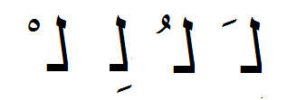

لَا ﻟوُ ﻟِﯾ لِي

لاً لٌ لٍ

اﻟ

1-ألون الكلمة التي فيها حرف **ر** بالأزرق والتي فيها حرف **ل** بالأصفر

زِرٌ

أقْلامٌ

ضِرْسٌ

مِلْحٌ

سَرِيرٌ

غَزَالٌ

2- أكتب الكلمات في الجدول المناسب:

نَمِرٌ - لَيْلٌ - لَوْزٌ - رَأْسٌ - سُلَحْفَاةٌ - رَسَمَ

..............................

..............................

..............................

..............................

..............................

..............................

**التمرين:** 

**رِ - رْ - رٌ**

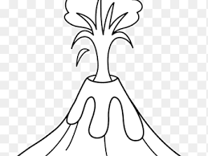

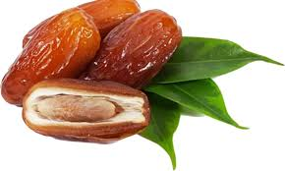

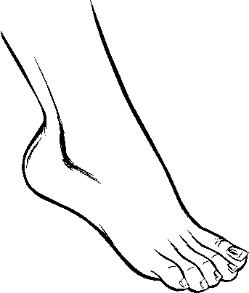

ﺑُ....كَانٌ ﺗﻣْ.... .....جْلٌ

**ﻟ - ﻟ - لٌ**

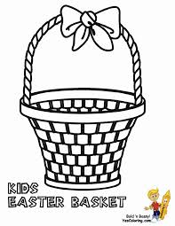

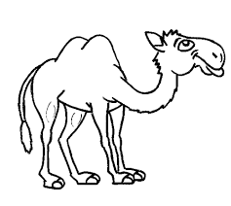

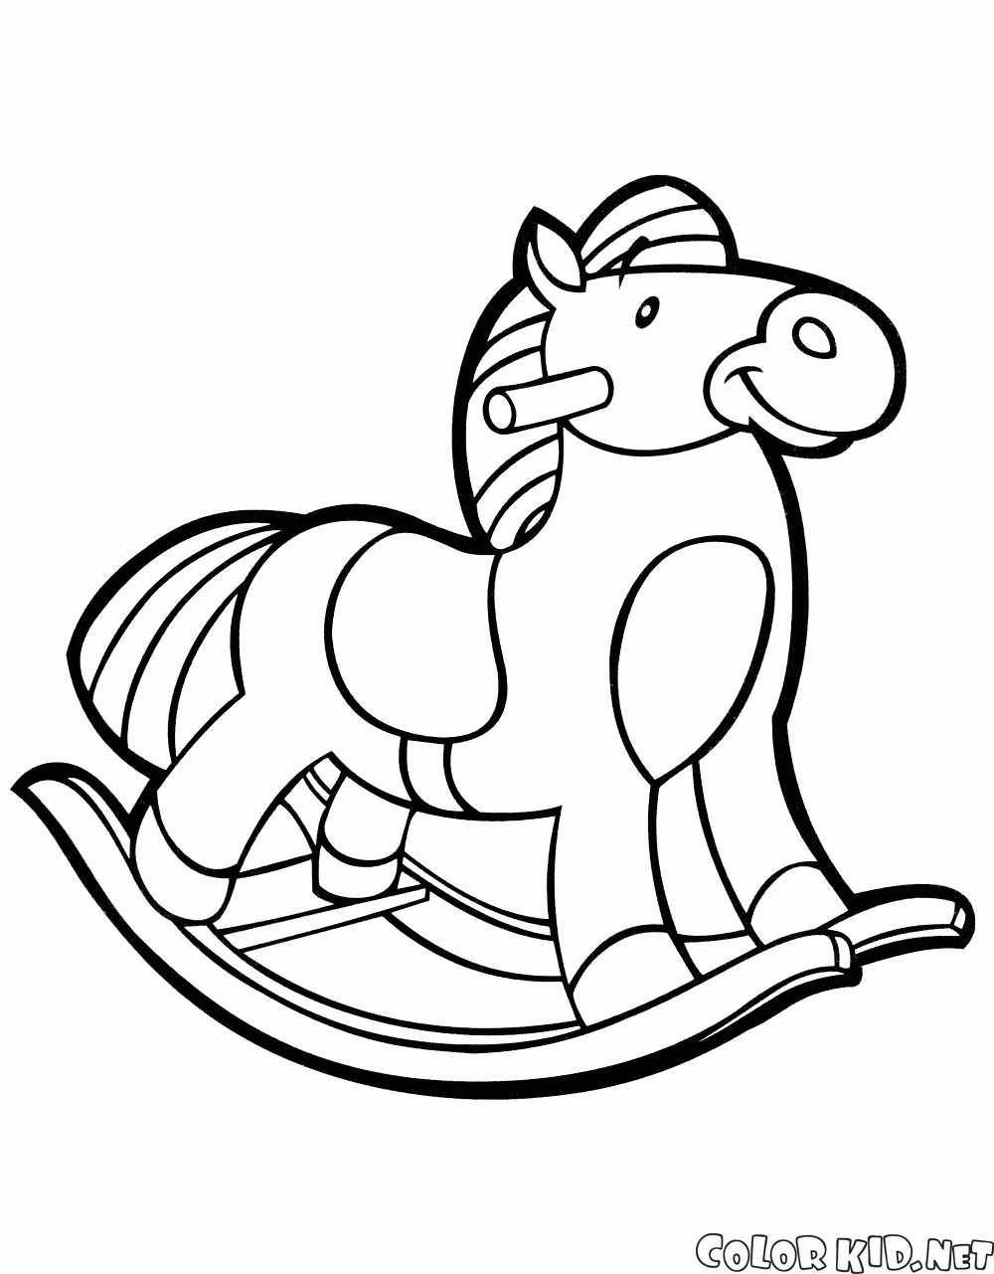

ﺳَ....ﺔ ﺠَﻣَ... .....ﻌْﺑَﺔٌ